新 书 推 荐
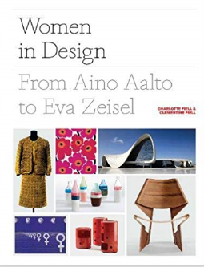
中文书名：《女性设计师》
英文书名：Women in Design
作 者：Charlotte Fiell
出 版 社：Laurence King Publishing
代理公司：ANA/Jessica Wu
页 数：256页
出版时间：2019年10月
代理地区：中国大陆
审读资料：电子稿
类 型：艺术与设计

内容简介：

女性设计师为我们共同的物质文化和建筑环境做出了巨大的贡献。然而，尽管有几位先驱者获得了全球认可——雷•埃姆斯、弗洛伦斯•诺尔•巴塞特和夏洛特•佩兰德等人只是其中的几位——但也有一些人不那么知名，但在设计史上有着同样的影响力。这本书介绍了过去100年来在时尚、纺织品、图形和产品设计以及建筑领域的主要参与者，并揭示了以女性为中心的历史。本书介绍了100多名女设计师的个人资料，每一位都配有翔实和权威的文本，并配有标志性作品的插图，是所有设计学生和实践者的灵感焦点。

作者简介：

夏洛特·菲尔(Charlotte Fiell) 是一位杰出的设计史学家，著有多本有关设计各个方面的畅销书。她在佛罗伦萨的英国艺术学院、伦敦的坎伯韦尔艺术学院学习，后来又在同样位于伦敦的苏富比学院接受培训。
谢谢您的阅读！

请将反馈信息发至：吴伊裴（Jessica Wu）
安德鲁·纳伯格联合国际有限公司北京代表处
北京市海淀区中关村大街甲59号中国人民大学文化大厦1705室
邮编：100872
电话：010-82449901
传真：010-82504200
Email：jessica@nurnberg.com.cn
网址：http://www.nurnberg.com.cn
微博：http://weibo.com/nurnberg
豆瓣小站：http://site.douban.com/110577/

